«Бекітемін»
Бастауыш сынып оқу ісі жөніндегі орынбасары: М.Сарсенбаева

Қысқа мерзімді сабақ жоспары

Білім беру ұйымының атауы | №165 С.Сейфуллин атындағы орта мектеп
Пәні: | Ақпараттық-коммуникациялық технологиялар
Бөлім | Программалау. (ортақ тақырыптары: «Менің Отаным-Қазақстан», «Адами құндылықтар»)
Педагогтың аты-жөні: | Б.Баймаханова
Күні: | 12.10.2021
Сыныбы: 4 «В» | Қатысушылар саны: 12 | Қатыспағандар саны:
Сабақтың тақырыбы: | Өз ойыным
Оқу бағдарламасына сәйкес оқыту мақсаттары | 4.4.2.2 өз сценарийі бойынша ойын жасау
Сабақтың мақсаты: | Scratch ортасында өз ойынының сценарийін құрастырып, жоба жасайды.

Сабақтың барысы:

Сабақтың кезені/ уақыт | Педагогтың әрекеті | Оқушының әрекеті | Бағалау | Ресурстар
Ұйымдастыру кезеңі  5 минут | 1.Сәлемдесу, оқушыларды түгендеу, сыныпқа көңілді ахуал туғызу;  2. Топқа бөліну:  Оқушыларды PickerWheel.com сервисі арқылы топқа бөлу.  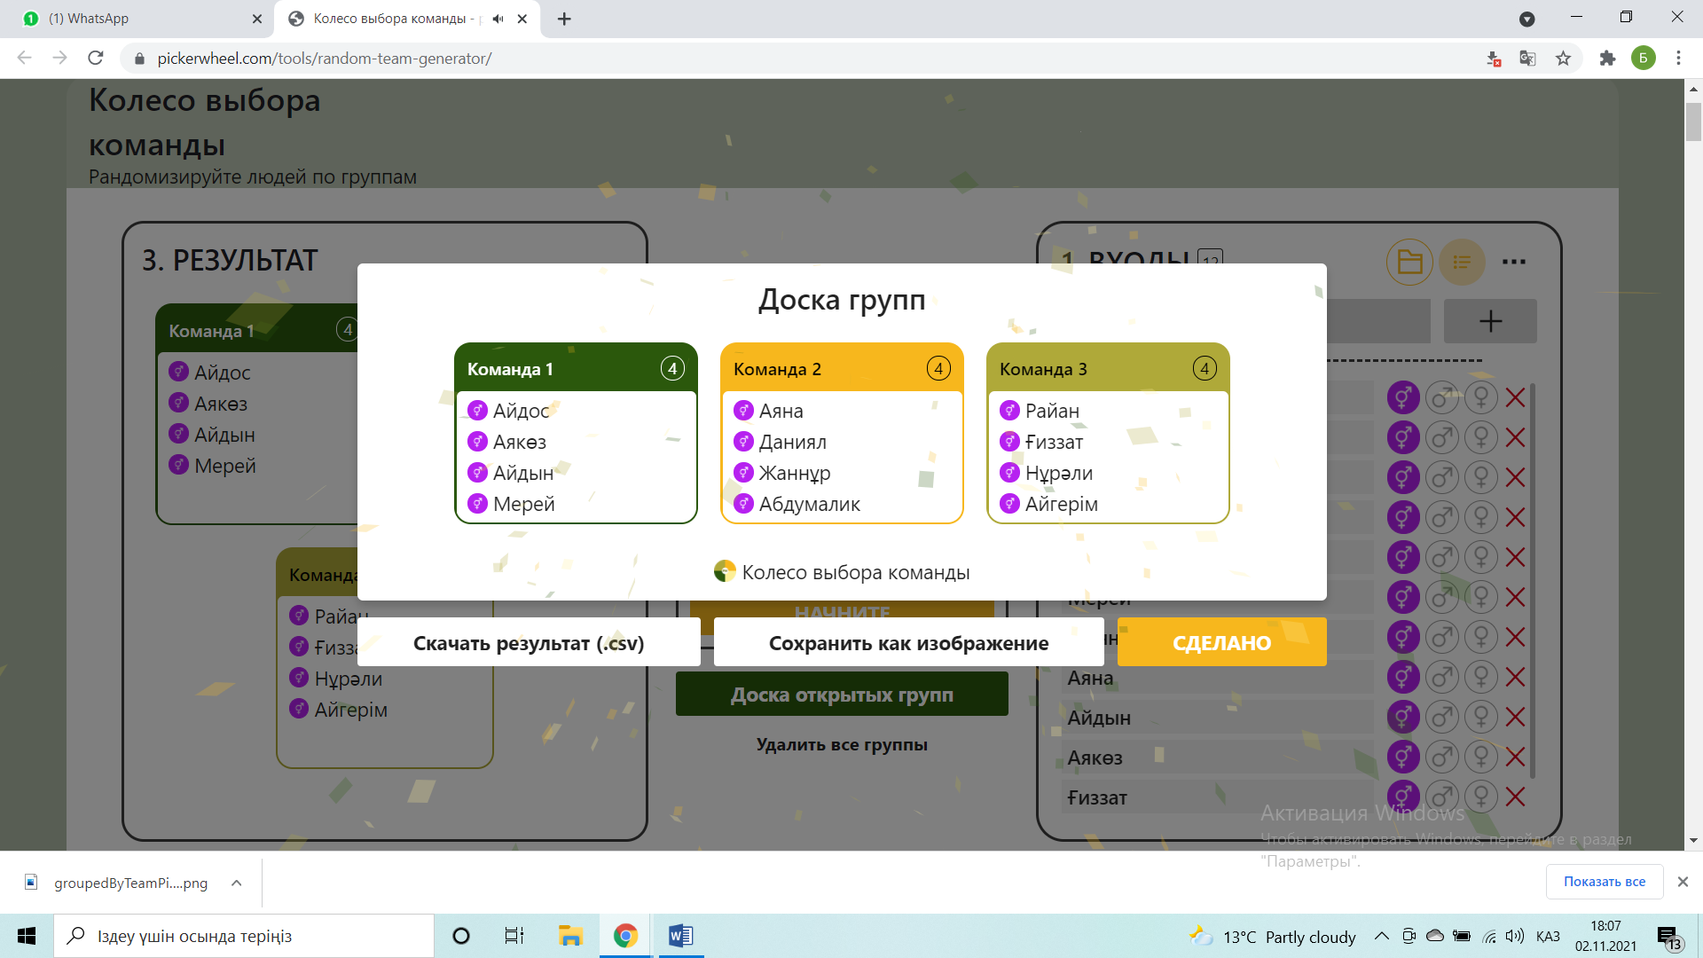 | Оқушылар PickerWheel.com сервисі арқылы жылдам 3 топқа бөлінеді:  1-топ Скретч  2-топ Спрайт  3-топ Блоктар |  | Интерактивті тақта, PickerWheel.com сервисі
Өткен тақырыптарға шолу жасау  5 минут | «Ашық тест» әдісі арқылы өткен тақырыптарға шолу жасалады.  Мұғалім өткен тақырыптар бойынша интерактивті тақтадан барлық оқушыға  Kahoot (kahoot.com/) онлайн-сервисін пайдалану арқылы тест тапсырмасын береді.  Оқушылардың смартфонында сұрақтар мен жауаптар көрінбейді, жауаптар нұсқасы түрлі геометриялық фигуралармен көрінеді.Тест біткесін оқушылар өз нәтижелерін экраннан көре алады. Смартфонда жауаптың дұрыс немесе бұрыс екенін, оқушының жинаған балын көруге болады. Ал экранда жалпы рейтинг көрінеді. | Оқушылар сұрақ пен жауап нұсқаларын интерактивті тақтадан көре отырып өз гаджеттерімен жауап береді | «Бас бармақ» әдісі   | Интерактивті тақта, Kahoot (kahoot.com/) онлайн-сервисі, смартфон
Сабақтың ортасы  25-30 минут | Топтық жұмыс.  «Қай топ жылдам?» әдісі.  Мұғалім топтарға компьютерде скретч программасы арқылы жоба құрастырып, жасаған жобаларын қорғауға тапсырма береді.  (Компьютермен жұмыс жасау кезінде қауіпсіздік ережесін еске салады)  1-топқа тапсырма: Жоба құру.  Жобаның мақсаты:  «Менің елімнің астанасы қалай аталады?»-жобасын жасау. Тиісті спрайттарды таңда. Қажетті фон, анимация жасау.  Ойынның шарты:  - Scratch программасын іске қосып, ойын жобасын жасау.  - Спрайттар кітапханасынан бір спрайтты таңдап алу.  - Ойынға қатысты фон таңдау.  - Скипт құру  - Жобаны атауымен сақтау.  2-топқа тапсырма:  Жоба құру. Жобаның мақсаты:  «Мен қандай сан ойладым?» деп аталатын ойын шартын құрастырыңдар. Құрылған ойынның шарты бойынша жоба жасаңдар.  Ойынның шарты:  - Scratch программасын іске қосып, ойын жобасын жасау.  - Спрайттар кітапханасынан бір спрайтты таңдап алу.  - Ойынға қатысты фон таңдау.  - Спрайттың әрекетіне срипт құру.  - Жобаға атауымен сақтау.  3-топқа тапсырма:  Жоба құру. Жобаның мақсаты:  «Жемістерді жинайық» деп аталатын ойын шартын құрастырыңдар. Құрылған ойынның шарты бойынша жоба жасаңдар.  Ойынның шарты:  1.Себетке жемістерді жылдам жинап алуымыз керек  2.Жинау үшін себетті тінтуірмен оңға-солға жылжытып, жемістерді себетке дәл түсіруіміз керек  3.10-нан көп жеміс жинау керек  4.Берілген уақытта үлгеріп жинайтын болсақ, кейіпкеріміз Меруерт бізге жеңіске жеткенімізді хабарлайды  5.Берілген уақытта жемістерді себетке жинай алмасақ, ұтылғанымыз туралы хабарлама шығады. | Компьютерде практикалық жұмысты топ болып орындайды.  Скретч программасы арқылы жобаны құрып, қорғайды. | «Бас бармақ» әдісі | Интерактивті тақта, компьютер,  Үлестірме қағаздар
Сергіту жаттығулары  2 минут | Мұғалім оқушыларға көз жаттығуларын жасатады | Көз жаттығуларын жасайды |  | Бейнеролик
 | Жұптық жұмыс.  «Ой бөлісейік» тапсырмасы беріледі. | Оқушылар жұпта тапсырманы орындап, өзара талқылайды | «Бас бармақ» әдісі | Оқулық  34-бет
Сабақтың соңы  3 минут | Кері байланыс  «Бір ауыз сөз» әдісі  Оқушылар стикерлерге сабақ туралы бір ғана сөз жазып, оны тақтаға жапсырады. Өз ойларын түсіндіріп береді. Стикерлерге сабақты бағалайтын келесі сөздерді жазуға болады (оларды тақтаға алдын ала жазып қойған дұрыс): ұнады, пайдалы, қажет, білдім, үйрендім, қызықтым, ұмтылдым, есте сақтадым т.б. | Өтілген сабаққа байланысты өз ойларын стикерге жазып тақтаға жабыстырады | «Бас бармақ» әдісі | Стикер
Үй  тапсырмасы | Программалау ортасында қандай ойын жасағың келеді?  Өз ойыныңның сценарийін жаз.

